Révisions des notions de la période 2
Grammaire
La forme négative
CE1
Prénom : Date :

 | Acquis | En cours d’acquisition | Non acquis
❑ Différencier forme négative et forme affirmative. | ⇩ | ⇩ | ⇩

Ecris « N » si la phrase est à la forme négative et « A » si elle est à la forme affirmative.

Le singe n’est pas au sol.
Le lion sourit.
Le singe ne s’accorche pas avec ses mains.
Le singe est suspendu avec sa queue.
Le lion a une crinière multicolore.
Les deux animaux sont amis.
Le soleil ne se couche pas.

1

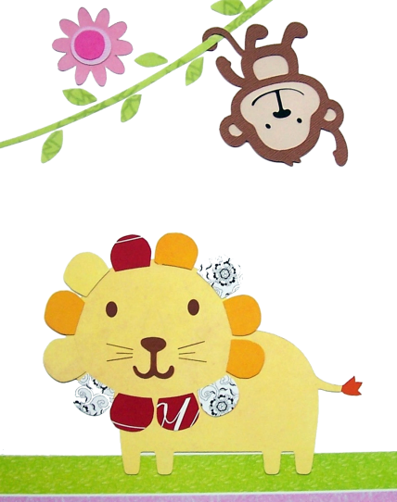
Téléchargé gratuitement sur http://orpheecole.com

 | Acquis | En cours d’acquisition | Non acquis
⬥ Repérer les marques de la négation. | ⇩ | ⇩ | ⇩
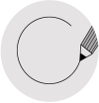
Entoure les deux mots qui marquent la négation dans chacune de ces phrases.

La chouette ne se tient pas sur le crocodile.
Le papillon n’a jamais volé aussi haut.
Le crocodile ne veut plus manger la girafe.
Les quatre animaux ne sont pas des ennemis.

2
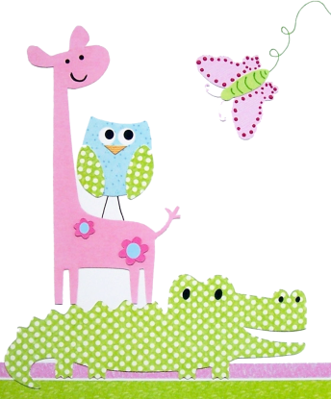

 | Acquis | En cours d’acquisition | Non acquis
 Transformer une phrase à la forme négative ou affirmative. | ⇩ | ⇩ | ⇩
Transforme les phrases suivantes à la forme négative ou à la forme affirmative.

L’arbre est de toutes les couleurs. La chouette ne veut pas manger l’oiseau.

3



